Адрес изготовителя:
Россия, 456306 Челябинская обл., г. Миасс, ул. Гражданская 1а, ЗАО «Делсот»
Тел./факс: (3513) 576-770, 576-880, 576-829, 576-498;
E-mail: office@delsot.ru, market@delsot.miass.ru, http://delsot.ru

Электрокалорифер

КЭВ – 20
ПАСПОРТ
КТО.80.532.00.000 ПС


Сертификат соответствия №TC RU C-RU.ME68.B.00062 от 20.01.2015 г. по 19.01.2020 г.
Перед началом монтажа и эксплуатации внимательно ознакомьтесь с настоящим паспортом и следуйте его рекомендациям.
Внимание!
1 При подключении электрокалориферов к сети необходимо соблюдать правильность под-ключения фаз и нейтрального провода согласно п. 6.7.
2 По окончании работы электрокалорифера и отключения всех клавишных выключателей на пульте управления предусмотрено продолжение работы вентилятора для снятия остаточного тепла с нагревателей с автоматическим отключением вентилятора через (5±2) мин.
В связи с систематически проводимыми работами по совершенствованию конструкции и технологии изготовления возможны расхождения между паспортом и поставляемым изделием, не влияющие на условия эксплуатации.
1 ОБЩИЕ УКАЗАНИЯ
1.1 Электрокалорифер КЭВ - 20, в дальнейшем калорифер, предназначен для обогрева строительных площадок, складских помещений, мастерских, офисов, гаражей, торговых павильонов и т. п. Могут использоваться для дополнительного отопления совместно с традиционными системами отопления, а также для технологических целей – сушки лакокрасочных покрытий; сушки овощей, фруктов; обес-печения воздушно-тепловых завес и др.

1.2 Калорифер предназначен для работы под надзором.
1.3 Степень защиты оболочки IP20 по ГОСТ 14254-96.
1.4 Климатическое исполнение УХЛ категория размещения 3 по ГОСТ 15150-69
2 ТЕХНИЧЕСКИЕ ТРЕБОВАНИЯ И ПОКАЗАТЕЛИ ЭНЕРГОЭФФЕКТИВНОСТИ
2.1 Расход электроэнергии, кВт/час | 20
2.2 Номинальное напряжение сети, В | 380
2.3 Частота, Гц | 50
2.4 Количество фаз | 3
2.5 Номинальная (полная) потребляемая мощность, кВт | 20
2.6 Мощности ступеней, кВт | 10/10
2.7 Количество ТЭН | 6/Y
2.8 Перепад температур выходящего и входящего воздуха при номинальной мощности, °С, не менее | 40
2.9 Класс электробезопасности | 1
2.10 Производительность вентилятора, куб.м/час | 1350
2.11 Габаритные размеры, мм | 356х433х501
2.12 Масса, кг, не более | 17
2.13 Срок службы калорифера составляет не менее, лет | 5
3 КОМПЛЕКТНОСТЬ
3.1 Электрокалорифер ………………….…... 1 шт.
3.3 Упаковка …………………………………. 1 шт.
3.4 Паспорт …………………………..………. 1 шт.
4 ТРЕБОВАНИЯ БЕЗОПАСНОСТИ
4.1 Все работы по осмотру и ремонту должны проводиться при снятом напряжении;
4.2 Не допускается эксплуатация калорифера с открытой крышкой.
4.3 Калорифер должен быть заземлен;
4.4 ЗАПРЕЩАЕТСЯ:
- эксплуатация в непосредственной близости от ванных, душевых и иных мест с избыточной влажностью;
- размещать изделие в непосредственной близости от легковоспламеняющихся материалов;
- закрывать вход или выход воздуху, а также накрывать калорифер полностью или частично одеждой или иными материалами;
4.5 Не рекомендуется устанавливать калорифер непосредственно под электрической розеткой.
5 УСТРОЙСТВО КОНВЕКТОРА
5.1 Калорифер состоит (см. рис. 2) из корпуса 1, внутри которого установлены оребренные трубчатые электронагреватели (ТЭНР) 10, двигатель с вентилятором 8 и электромонтаж. На панели управления 11 установлена светосигнальная арматура 5, выключатели 6, ручка 7 терморегулятора. При подаче питания загорается лампочка 5, включение первого (левого) выключателя запускает в работу двигатель с вентилятором. Без включения этого выключателя невозможно включить нагрев. Второй и третий выключатели включают ступени нагрева по 10 кВт. Включением второго и третьего выключателей обеспечивается полная мощность нагрева 20 кВт. Калорифер имеет терморегулятор, SК2 что позволяет автоматически поддерживать в помещении заданный температурный режим. Калорифер для защиты от перегрева снабжен термовыключателем SК2. Общий вид калорифера приведен на рис. 2, электрическая схема приведена на рис. 1.
5.2 Во время работы воздушный поток от вентилятора, проходя через калорифер, огибает ТЭНР и нагревается до определенной температуры.
5.3 Для обеспечения снятия остаточного тепла с нагревателей по окончанию работы при отключении всех выключателей на пульте управления (см. рис. 2) применен датчик задержки SК3 (см. рис. 1), обеспечивающий продолжение работы двигателя вентилятора (5±2) мин с автоматическим отключе-нием.
6 ПОДГОТОВКА К РАБОТЕ
6.1 Калорифер устанавливается в помещениях, не содержащих вредных паров кислот, взрывоопасных газов, токопроводящей пыли и т.п. Температура воздуха не ниже +1°С и не выше + 40°С, влажность воздуха не должна превышать 80% при 25°С.
6.2 Установку, подключение и периодическое обслуживание калорифера должен выполнять персонал, имеющий квалификационную группу по электробезопасности не ниже третьей.
6.3 Все электромонтажные работы должны выполняться согласно электротехническим правилам и нормам эксплуатации оборудования, работающего под напряжением до 1000 В.
6.4 Перед монтажом калорифера следует проверить его с целью выявления и исправления по-вреждений, вмятин и других дефектов, образовавшихся при транспортировке. Особое внимание следует обратить на целостность трубчатых электронагревателей. Сопротивление изоляции ТЭНР должно быть не менее 0,5 МОм, в случае снижения следует просушить включением ТЭНР на 1/3 номинального напряжения или при температуре 120…150°С в течение 4…6 часов.
6.5 Электрическую сеть необходимо оборудовать устройством защитного отключения (УЗО) или входным автоматическим выключателем, рассчитанным на силу тока 40А, с помощью которых питание подается на калорифер.
6.6 Подключение калорифера к питающей сети производится кабелем с медными жилами сечением не менее 5,15 мм² (на каждую фазу). Заземление производится жилой сечением не менее фазной, использование для этих целей нулевого рабочего проводника не допускается. Жилы должны иметь наконечники с теплостойкой изоляцией (например, трубки ТКР).
6.7 Для установки кабеля требуется снять крышку на кожухе и подсоединить кабель к контактной панели согласно схеме электрической и этикетки обозначения клемм, установленной у клеммника.
6.8 При проведении монтажа и во время эксплуатации калорифера необходимо соблюдать следующие требования:
- провода, подводимые к калориферу должны прокладываться в трубах;
- корпус калорифера должен быть надежно заземлен.
6.9 При отключении калорифера необходимо выключить все клавишные выключатели (см. рис. 2). Двигатель вентилятора будет автоматически продолжать работать в течение (5±2) мин для снятия остаточного тока с нагревателей. Не отключайте электрокалорифер входным автоматическим вы-ключателем, так как в этом случае двигатель вентилятора не будет работать и остаточное тепло с нагревателя не будет сниматься.
6.10 При работе калорифера должны быть соблюдены следующие требования:
- не допускается работа калорифера при отключенном вентиляторе;
- не реже одного раза в три месяца необходимо проверять состояние защитного заземления.
7 ТЕХНИЧЕСКОЕ ОБСЛУЖИВАНИЕ
7.1 Калорифер должен храниться в закрытых помещениях в условиях, исключающих возможность воздействия солнечных лучей, влаги, резких колебаний температуры.
7.2 Температура окружающего воздуха при хранении калорифера должна быть в пределах от +1°С до +40°С. Относительная влажность воздуха при температуре +25°С должна быть не более 80%.
7.3 Транспортирование калорифера в заводской упаковке допускается производить любым видом транспорта на любые расстояния. Условия транспортирования в части воздействия климатических факторов - по группе условий хранения 4 (Ж2) ГОСТ 15150-69; условия транспортирования в части воздействия механических факторов - по группе условий транспортирования Л ГОСТ 23216-78.
8 УТИЛИЗАЦИЯ
8.1 Материалы, применяемые в калорифере, не опасны для окружающей среды.
8.2 По истечении срока службы, перед утилизацией, калорифер вывести из строя: отрезать кабель питания. После этого калорифер сдать в металлолом.
9 ГАРАНТИИ ИЗГОТОВИТЕЛЯ
9.1 Изготовитель гарантирует соответствие калорифера требованиям ТУ 3442-011-12589972-2001 при соблюдении потребителем условий эксплуатации, хранения и транспортирования.
9.2 Гарантийный срок хранения - 1 год. Гарантийный срок эксплуатации - 1 год с момента продажи (передачи) калорифера.
В течение гарантийного срока завод - изготовитель в отношении недостатков калорифера удовле-творяет требования потребителя в соответствии с действующим законодательством, при условии соблюдения потребителем правил эксплуатации, хранения и транспортирования.
9.3 Гарантийное обслуживание производится при предъявлении документов, подтверждающих факт и
условия покупки калорифера. При отсутствии таких документов доказывание факта и условий покупки калорифера, в том числе факта предоставления гарантии и её условий осуществляется потребителем в порядке, установленным законодательством.
10 СВИДЕТЕЛЬСТВО О ПРИЁМКЕ И ПРОДАЖИ
Электрокалорифер КЭВ – _20_ соответствует ТУ 3442-011-12589972-2001 признан годным к эксплуатации.
Дата выпуска “_____”_________________20____г. Штамп ОТК

Продан _____________________________________ Дата продажи ____________________
Наименование предприятия торговли и печать
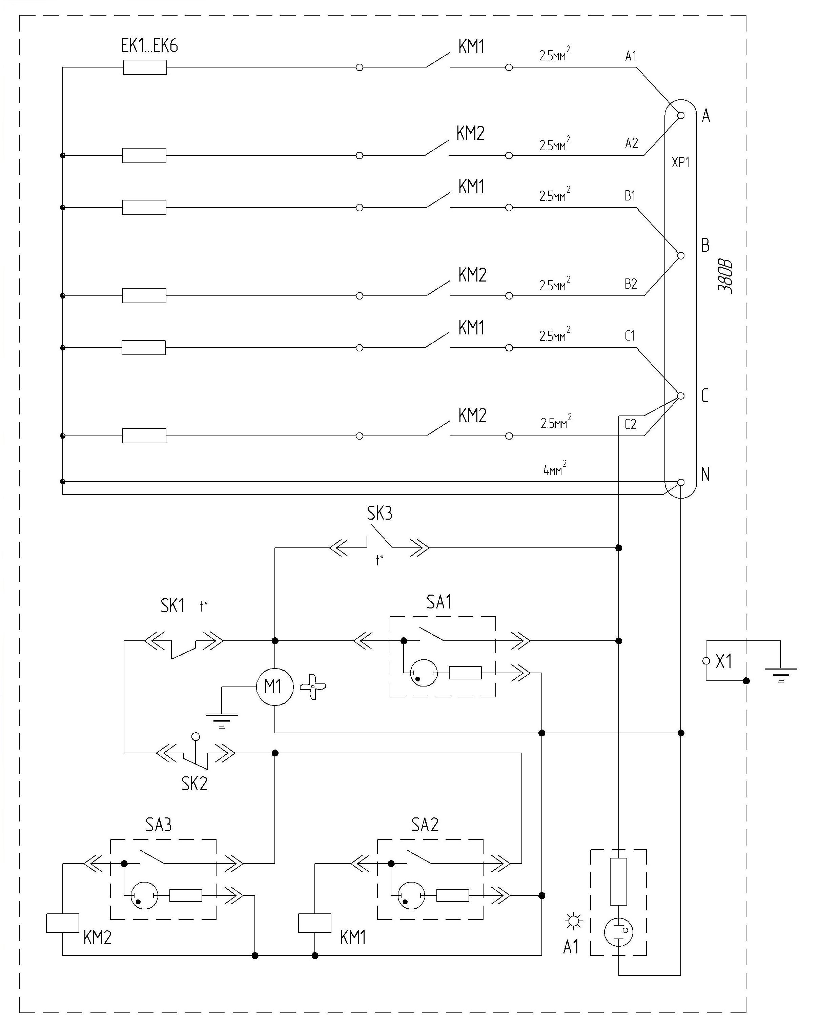
ХР1 – клеммник;
М1 – электродвигатель вентилятора;
SA1, SA2, SA3 – выключатели клавишные;
ЕК1…ЕК6 – электронагреватели;
КМ1, КМ2 – пускатели магнитные;
SK1 – термовыключатель;
SK2 – терморегулятор;
А1 – арматура светосигнальная;
Х1 – элемент конструкции заземления;
SК3 – датчик задержки отключения двигателя вентилятора

Рисунок 1 - Схема электрическая принципиальная
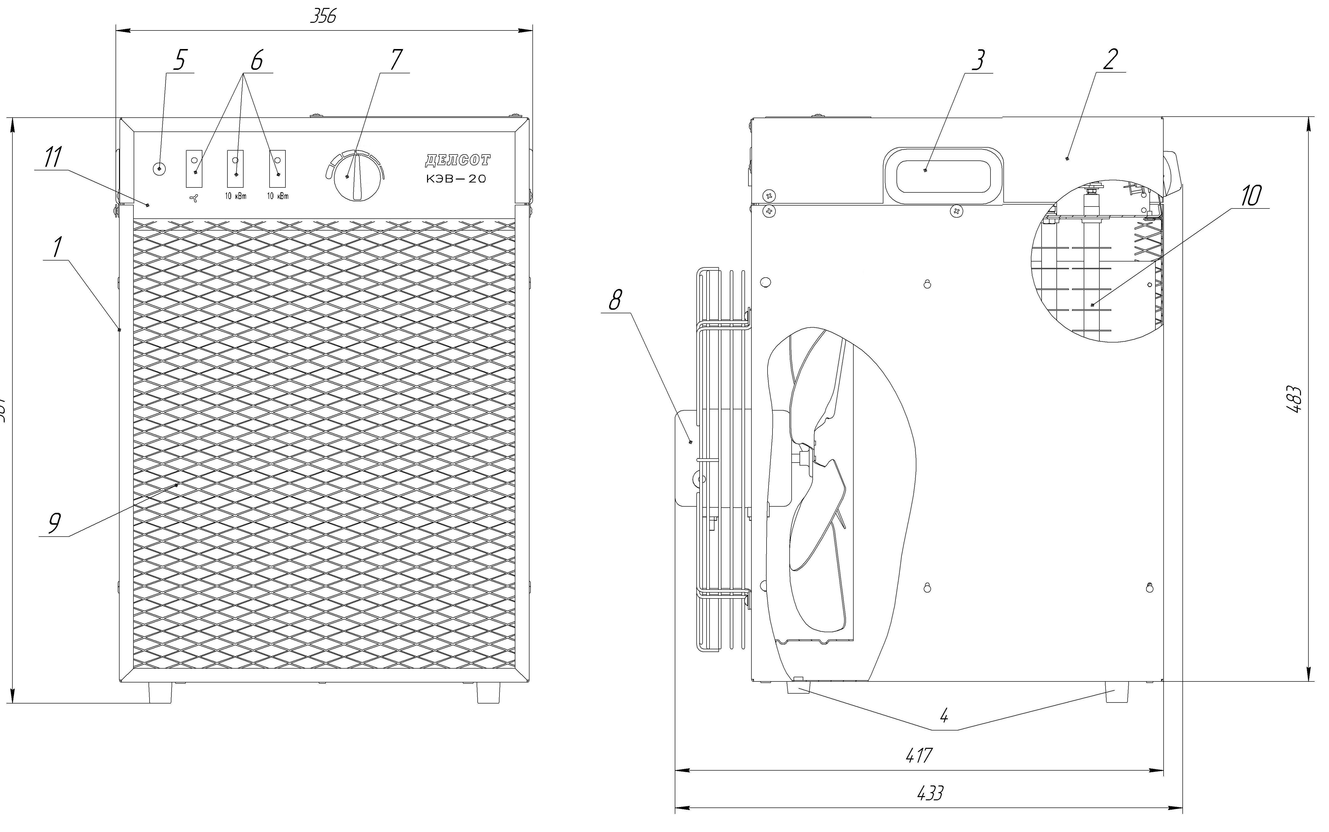
1 – корпус;
2 – кожух;
3 – ручка;
4 – ножки;
5 – светосигнальная арматура;
6 – выключатели клавишные;
7 – ручка терморегулятора;
8 – двигатель с вентилятором и защитной решеткой;
9 – передняя защитная решетка;
10 – нагреватели;
11 – панель управления
Рисунок 2 - Общий вид электрокалорифер КЭВ - 20

